**Приложение 2**

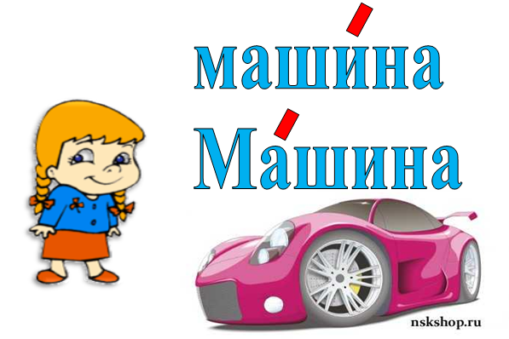**Наглядно-образный метод запоминания**

Кто возьмется спорить с Машей,

Что машина эта ваша.

Руль, сиденье, даже шины

Все от Машиной машины

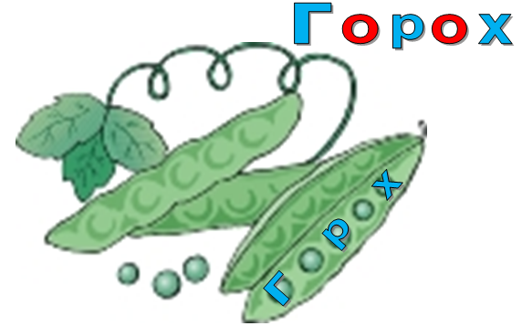

Одна зеленая горошина

Девчонок наших огорошила

Ведь оказалось что – горох

На букву **О** чуть-чуть похож.

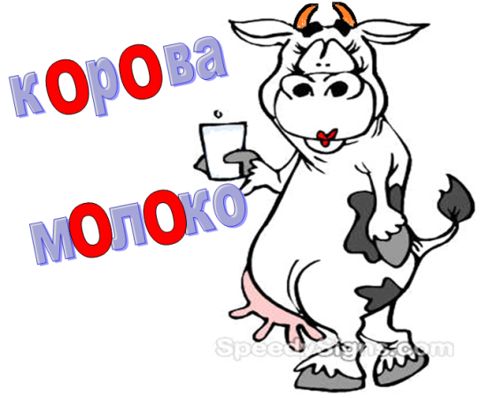

Чтоб не обиделась корова,

И не прокисло молоко -

Мы эти дружные два слова

Напишем в корне с буквой **О**

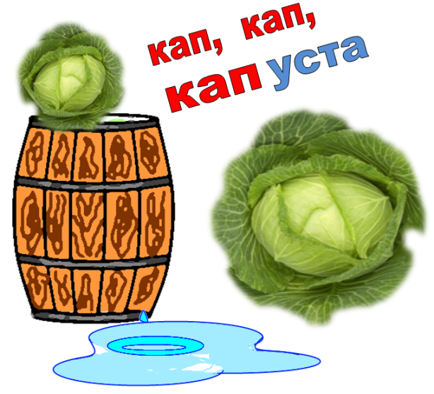

Кап, кап, капал сок капусты.

Скоро в бочке будет пусто.

Починить нам надо кадку,

Прилепить на дно заплатку.

Если этим не заняться,

Можно без борща остаться.

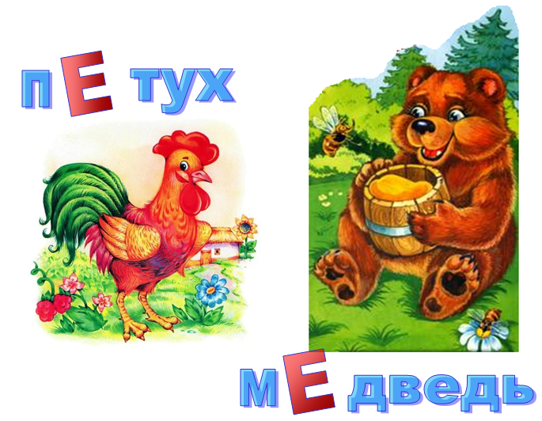

Петуха назвали - Петей,

Петь он любит на рассвете.

А медведь наоборот

Петь не любит,

Любит мед.

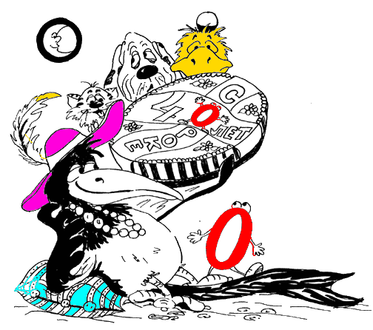

С**о**роке нынче с**о**рок лет,   
Она для всех даёт обед.  
Потом даёт она обет  
Не кушать целых с**о**рок лет!..

Да, быть обжорою — беда!  
Зато вам хватит срока,  
Чтобы запомнить навсегда,  
Как пишется «С**О**РОКА»!

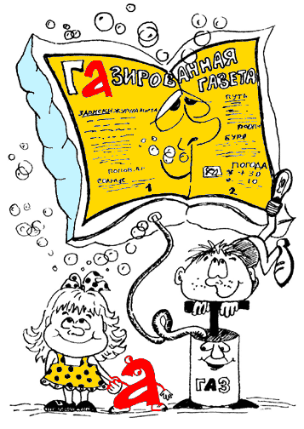

**Газета**

Что случилось тут у нас?  
Из г**а**зеты вышел г**а**з!

Словно снег г**а**зета тает  
И по ветру не летает!  
Меньше марки стала эта  
Очень странная г**а**зета!

Все решим проблемы разом:  
Мы её наполним г**а**зом!

— Г**а**зированной газете  
Г**а**з нужней всего на свете?  
— Нет, сказать я должен, ей  
Буква «**А**» всего нужней!

Горизонт

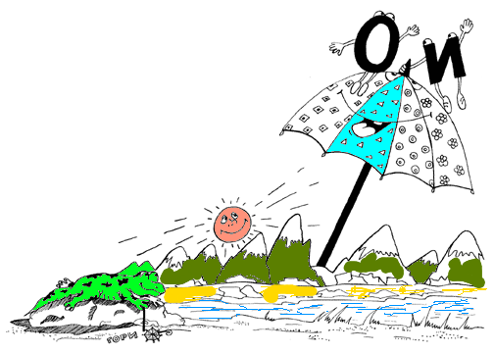Взгляни скорей на г**о**р**и**зонт:  
Там между г**о**р увидишь зонт!  
На солнце зонт г**о**р**и**т огнём,  
Вот буквы «**О**» и «**И**» на нём.

Взгляни на слово «г**о**р**и**зонт».  
Увидишь «**О**», и «**И**», и… зонт!

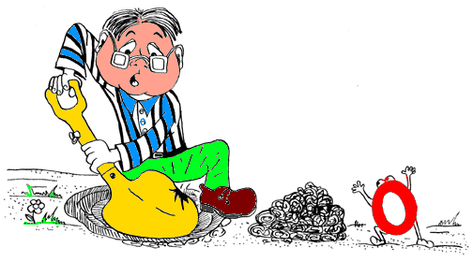Лопата

Шёл на дачу в выходной  
Я с л**о**патой надувной -  
Хоть до дачи далеко,  
С ней шагается легко.

Но копать ей трудновато:  
Раз! — и л**о**пнула л**о**пата!

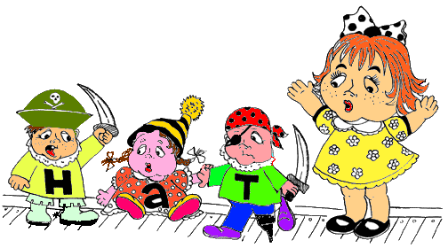Комната

Ната в комнате

Раз Н**а**та в комн**а**ту вошла,  
И букву «**А**» она нашла.  
Там буква «**А**» попала в плен  
Меж буквой «**Т**» и буквой «**Н**».

[](http://bestgif.narod.ru/jivotnie/animashki-133.gif)

Лиса – лисица посмотри –

Очень любит букву **И**